校园安全防范管理系统的设计与实现

- 本周课题推进情况：

1、准备并完成开题报告答辩；
2、根据老师的建议重新设计本系统的主要功能，总结如下：该网站针对某所校园常见的校园安全问题，根据国家安全等级划分管理（遵循国家标准）、信息日报共享制度、实时应急举措实现、应对信息反馈，按日、周、月、季、年度汇总；该网站还可以分层级实行用户管理、根据校园安全问题的严重程度交由对应的用户处理（消防员、校长、老师）及应对信息反馈功能；
3、设计并发布校园安全问题调查问卷，目前正在采集数据；
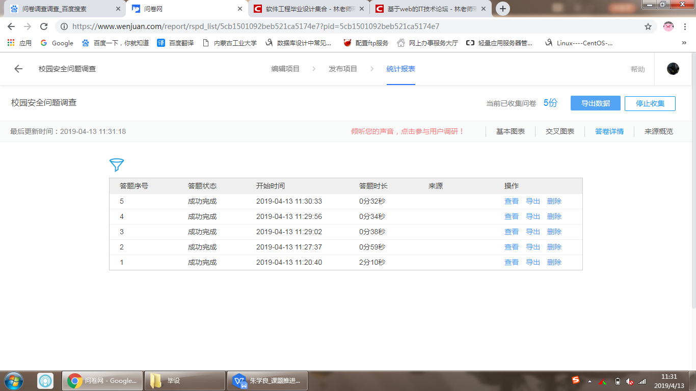

- 参考所查阅的资料，根据SSM的基本原理及论坛系统的功能及流程搭建了本项目的基本框架并跑通；
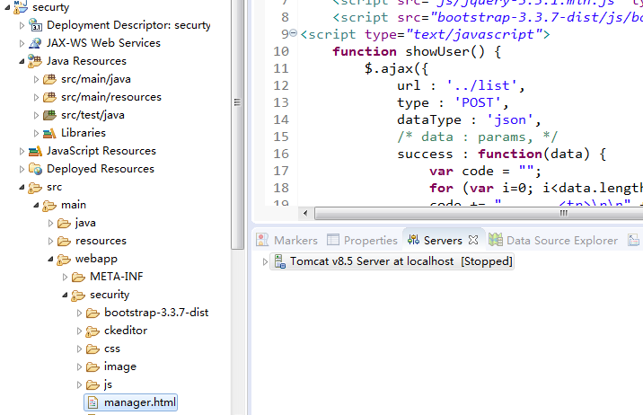
- 存在问题：

还没有设计好各种校园问题与相关责任人之间的接口；

- 拟解决方案：

- 从网上检索相关知识，并认真了解；
- 网上无法查到的问题就请教老师和同学；
- 发现自己的能力和不足，在力所能及的前提下将需求简单化，待将自己制定的需求都实现后再寻求突破；

- 下周预定工作：
1、画完前端页面并在页面完善链接、js逻辑、json数据
2、设计本系统的架构（应用分层，权限及角色分配）

- 代码行数：

新建：4751
继承：3884

- 本周报告会缺勤原因：

